

CONOCIMIENTO EN NEGOCIOS



División de Postgrado

Maestría en Administración y Liderazgo

PROYECTO FINAL



### Intenta no volverte un hombre de éxito, sino volverte un hombre de valor

### Albert Einstein

Tecnología y Administración de Operaciones

Ing. Alejandro Garza Rodríguez

Piedras Negras, Coahuila a 12 de abril de 2008

# Elaborado por:

## Ing. Ana Laura Flores Dávila

## Ing. Armando Joel Flores Alvarado

## Ing. Blanca Marina Almazán Dávila

## Ing. Dariel Alejandro Flores Alvarado

## lic. Diana Evangelina García Zertuche

## Lic. Diana Imelda Tarín Barrera

## Lic. Ivonne Alicia Cotilla Aguayo

## Ing. Jesús Mario Hernández Díaz

## Ing. Karina Patricia Valdés Pérez

## Lic. Néstor Zamarripa Belmares

## Ing. Sonia Margarita Osuna Rodríguez

## Ing. Virginia Yazmín Barrón Riojas

1. Índice

I. Índice 3

II. Aspectos Generales 5

III. Tema del Proyecto 7

IV. Introducción 8

El nombre de las canicas en diferentes países 8

Tipos de canicas mas conocidos 9

Tamaño de las canicas 9

Diferentes usos de las canicas 10

Decorativas 10

Publicitarias 10

Industriales 10

Formas de jugar con canicas 11

Cómo jugar hoyo 11

Otra manera de jugar hoyo 11

Cómo jugar cuarta 11

Cómo jugar chili 11

Cómo jugar chili y cuarta 12

Cómo jugar caldero 12

Otra forma de jugar 12

Una forma más 12

La marcha de las canicas 13

V. Objetivo 14

Plan de Operaciones 14

Programar y valorar el período de puesta en marcha. 15

VI. Hipótesis 16

VII. Preguntas y Respuestas 17

VIII. Proceso de Fabricación 18

Fabricación de canicas 18

1. Horneado de la arena sílica 18

2. Enfriado del vidrio 18

3. Cortado del vidrio 18

4. Forma de canica 18

5. Diseño interior 19

IX. Esmaltado de Canicas 20

Proceso 20

Capacidad 22

Inventarios 23

Fuerza de Trabajo 23

Calidad 25

Material para el Proceso de Esmaltado de Canicas 26

Descripción de Metodologías utilizadas 27

MRP – Materials Requirement Planning 27

ERP – Enterprise Resource Planning 27

JIT – Just In Time 27

Kanban – Etiquetas de Instrucción 27

OPT - Optimized Production Technology 27

TPS – Toyota Production System 28

SCM - Supply Chain Management 28

Reingeniería 28

Inteligencia Artificial 28

Pokayoke 28

Automatización 28

Seis Sigma 29

Ejemplificación de Escenarios 29

Escenario 01 29

Funciones de empleados 29

Ejecución de Escenario 31

Escenario 02 32

Funciones de empleados 32

Ejecución de Escenario 33

X. Conclusiones 35

Estudiar más a fondo 35

¿Por qué? 36

Misión y Estrategia en pos de la Productividad 36

Los Siete Ceros y la eliminación de Desperdicios 37

Planteamiento de la Política de Producción 38

La Fábrica Flexible 39

XI. Anexo 40

MRP – Materials Requirement Planning 40

ERP – Enterprise Resource Planning 40

JIT – Just In Time 41

Kanban – Etiquetas de Instrucción 42

OPT - Optimized Production Technology 43

TPS – Toyota Production System 43

SCM - Supply Chain Management 44

Reingeniería 44

Inteligencia Artificial 45

Pokayoke 45

Automatización 45

Seis Sigma 46

DMAIC 47

Definición 47

Medición 48

Análisis 49

Mejora 50

Control 52

Validación 53

Fotografías de Reuniones 54

XII. Fuente Bibliográfica 55

1. Aspectos Generales

Podemos definir la Administración de Operaciones como el área de la Administración de Empresas dedicada tanto a la investigación como a la ejecución de todas aquellas acciones tendientes a generar el mayor valor agregado mediante la planificación, organización, dirección y control en la producción tanto de bienes como de servicios, destinado todo ello a aumentar la calidad, productividad, mejorar la satisfacción de los clientes, y disminuir los costes.

A nivel estratégico el objetivo de la Administración de Operaciones es participar en la búsqueda de una ventaja competitiva sustentable para la empresa.

Una definición alternativa es la que define a los administradores de operaciones como los responsables de la producción de los bienes o servicios de las organizaciones.

Los administradores de operaciones toman decisiones que se relacionan con la función de operaciones y los sistemas de transformación que se utilizan.

Así pues, la administración de operaciones es el estudio de la toma de decisiones en la función de operaciones.

De estas definiciones surge claramente que el proceso de **dirección de operaciones consiste en planificar, organizar, gestionar personal, dirigir y controlar, a los efectos de lograr optimizar la función de producción**.

El responsable de la administración de operaciones debe hacer frente a diez decisiones estratégicas, las cuáles son:

1. Diseño de bienes y servicios

2. Gestión de la calidad

3. Estrategia de procesos

4. Estrategias de localización

5. Estrategias de organización

6. Recursos humanos

7. Gestión del abastecimiento

8. Gestión del inventario

9. Programación

10. Mantenimiento

La estrategia de operaciones es una visión de la función de operaciones que depende de la dirección o impulso generales para la toma de decisiones.

Esta visión se debe integrar con la estrategia empresarial y con frecuencia, aunque no siempre, se refleja en un plan formal.

La estrategia de operaciones debe dar como resultado un patrón consistente de toma de decisiones en las operaciones y una ventaja competitiva para la compañía.

La mayoría de los autores están de acuerdo en que la estrategia de operaciones es una estrategia funcional, que debe guiarse por la estrategia empresarial y dar como resultado un patrón consistente en la toma de decisiones.

1. Tema del Proyecto

El tema del proyecto consiste en ejemplificar una línea de producción que nos permita aplicar los temas vistos en clase. Para esto se selecciono una empresa que nombramos:



Y la cual nos ayudara a ejemplificar:

MRP – Materials Requirement Planning

ERP – Enterprise Resource Planning

JIT – Just In Time

KANBAN – Etiquetas de Instrucción

OPT - Optimized Production Technology

TPS – Toyota Production System

SCM - Supply Chain Management

REINGENIERIA

INTELIGENCIA ARTIFICIAL

POKAYOKE

AUTOMATIZACION

SEIS SIGMA

Realizando y enfocándonos en el Proceso de Esmaltado, se dividirá la presentación en dos Escenarios:

Escenario 01 - En el escenario uno no existe ninguna organización, toda la maquinaria esta regada por toda la planta y no tenemos ninguna metodología a seguir.

Escenario 02 - En el escenario dos se han hecho los cambios debidos de la recepción de capacitación de gerentes de calidad y producción, así como al personal, se han implementado todas las metodologías y se ha sustituido algunos empleados por otros.

1. Introducción

México es el principal productor de canicas del mundo, con un porcentaje alrededor del 80%. Estos 5 millones de canicas diarias se exportan a más de 42 países.

Existen más de 60 diferentes tipos de canicas y 150 modelos diferentes. Los niños juegan canicas en la mayoría de sus países, independientemente de como las llamen.

Desde las canicas de barro, de piedra, de composición de cristal, de vidrio hasta las más modernas que incluso son adornadas con fotografías; las mágicas canicas han sido un juguete legendario que continúa siendo vigente generación, tras generación.

# El nombre de las canicas en diferentes países

Argentina: Bolitas, canicas

Costa Rica: Canicas

Chile: Bolitas, bochitas

Cuba: Bola

Ecuador: Bola

El Salvador: Chibolas

Guatemala: Canicas, cinco

México: Catota (interior), canicas

Perú: Bola, canicas

Puerto Rico: Bola

República Dominicana: Bola

Uruguay: Bolita

Venezuela: Metras

Alemania: Eine kline ball

España: Bolas, pitos (Zaragoza), collotes (Palma de Mallorca)

Francia: Petite boule

Inglaterra: Marbles

# Tipos de canicas mas conocidos

Los ponches, las ágatas, los tréboles, las agüitas, los colorines y las bombachas.



Otras por su apariencia, tienen nombres como:

Piratas, flamas, dálmatas, diablos, escorpiones, océanos, rehiletes, perlas, guacamayas, duendes, diamantes, serpentinas, espaguetis, arco iris, orcas, laberintos, etcétera.



# Tamaño de las canicas

Hay canicas desde este tamaño hasta este otro

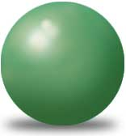

# Diferentes usos de las canicas

Las canicas pueden utilizarse de diferente manera como juguetes, adornos decorativos; las impresas en publicidad y no hay que olvidar las canicas de uso industrial.

## Decorativas

Se utilizan en la decoración de peceras, arreglos florales y veladoras. Por lo general este tipo de canicas tienen formas de piedritas de río.



## Publicitarias

Las canicas promocionales pueden usar logos, fotos y dibujos.



## Industriales

Se utilizan como válvulas en los licores y permiten que el líquido de las botellas fluya suavemente. También bloquean la entrada de la botella cuando alguien trata de llenarla y las guardianas que previenen la adulteración de las bebidas.

Otro uso, es el de mezclar la pintura de las botellas de spray. Cuando agitamos algún producto como los desodorantes de bolita, que por lo general, tienen canicas de plástico.

# Formas de jugar con canicas

## Cómo jugar hoyo

Para jugar hoyo se necesita cavar en la tierra un pequeño agujero, de unos tres centímetros de diámetro por dos de profundidad, a una distancia de quince centímetros de la pared, donde las canicas rebotaran. El primer jugador rebota una canica en dirección del hoyo, si entra ahí, se queda hasta que el próximo jugador trata de hacer lo mismo. Si éste lo logra, hay un empate, de lo contrario, el siguiente tiene la oportunidad de acertar. Y si no lo logra, pierde su canica. El objetivo de este juego es que la canica entre en el agujero o el jugador pierda una canica.

## Otra manera de jugar hoyo

Otra manera de jugar hoyo, consiste en lanzar canicas a una distancia considerable en dirección del agujero en la tierra. Las canicas que no entren serán perdedoras y le pertenecerán al dueño de la canica que logre entrar.

## Cómo jugar cuarta

Para jugar cuarta, la primera canica se rebota lo más lejos posible. El segundo jugador trata de acercarse a una distancia que mide extendiendo los dedos pulgar y meñique. Si no lo logra, le toca al próximo jugador lanzar su canica en dirección de una de sus víctimas. La canica que logré aproximarse con su cuarta será la perdedora y pasará a su poder.

## Cómo jugar chili

Chili también requiere rebotar una canica en dirección de otra en el suelo, con la diferencia de que el lanzador debe lograr que su canica choqué con la otra. Mientras esto no ocurra las canicas serán rebotadas, hasta que un lanzador lo logre. El ganador recoge todas las canicas que se encuentran en la tierra y se inicia un nuevo juego.

## Cómo jugar chili y cuarta

Chili y cuarta consiste en que si un lanzador logra que su canica choque con la de su adversario y se detenga a una cuarta de distancia, el perdedor tiene que entregarle dos canicas: una por el chili y la otra por la cuarta.

## Cómo jugar caldero

Para jugar caldero necesitas trazar un círculo en la tierra. En el centro va otro círculo más pequeño y, a una distancia prudente de ellos, una línea que sería el punto donde los jugadores lanzarían sus canicas al tratar de acercarse al centro del caldero. La canica más cercana al centro es "la mano" y a su dueño le corresponde sacar fuera del caldero (el círculo grande), una o más de las canicas cercanas a la suya. Para ello, empuja la canica con el dedo índice, catapultado por el pulgar en dirección de tu víctima. El impacto de las dos canicas envía la segunda fuera del caldero. Si no lo logras pierdes el turno y le toca al segundo más cercano al centro y así sucesivamente.

## Otra forma de jugar

Otra forma de jugar es dibujar un triángulo en el suelo, si es tierra con un palo o si es asfalto con un gis. Coloca en los vértices del triángulo sus apuestas (canicas) y establezcan un turno de tiro. El juego consiste en retirar del círculo todas las canicas que puedas, y por cada vez que saques una canica te la puedes quedar siempre y cuando consigas golpear antes al contrario, si no, tienes que devolver la canica.

## Una forma más

También puedes jugar adivinando, toma un puñado de canicas en la mano y pregunta: ¿pares o nones? a tu compañero de juego. Si éste contesta y acierta, gana todas las canicas que el primer jugador tiene en la mano, pero si yerra, debe pagar un número igual de canicas o alguna otra cosa que hay sido convenida previamente.

# La marcha de las canicas

Desde el desván

Rodando van bajando las canicas,

Brincando escalón por escalón

Sin ton ni son,

Saltando libres y locas.

Allá se van

Sin nadie que pudiera perseguirlas,

Huyendo por el gusto de correr

Y de jugar

Con sus rebotes de cristal.

Por la escalera tutiplé

Van las canicas en tropel.

10, y 20, y 30 y 40 y más de cien.

Al escapar

Se fueron cuesta abajo las canicas,

Formando un torrente de bolitas

Saltarinas

En alegre libertad.

Desde el desván

Rodando van bajando las canicas,

Brincando escalón por escalón

Sin ton ni son,

Saltando libres y locas.

Allá se van

Sin nadie que pudiera perseguirlas,

Huyendo por el gusto de correr

Y de jugar

Con sus rebotes de cristal.

***Francisco Gabilondo Soler, Crí-crí.***

1. Objetivo

En el presente proyecto, se pretenden aplicar todos los conceptos aprendidos durante el curso de la asignatura: **TECNOLOGÍA Y ADMINISTRACIÓN DE OPERACIONES** del plan de estudios de la **Maestría en Administración y Liderazgo** de la **UANE, Campus Piedras Negras**, facilitada magistralmente por el **Ing. Juan Alejandro Garza Rodríguez**.

# Plan de Operaciones

El contenido de todo Plan de Operaciones gira en torno del ¿cómo? y ¿con qué?, ya que de muy poco nos serviría haber identificado y definido un producto o servicio tan interesante y atractivo que nuestros clientes potenciales estuviesen todos ellos ansiosos de poseerlo, utilizarlo y disfrutarlo si después no fuésemos capaces de fabricarlo, comercializarlo y prestarlo.

Además, no hay que olvidar que muchos de los datos necesarios para realizar el Plan Financiero deben ser proporcionados por el Plan de Operaciones. Cuando esto no es así, el Plan Financiero se convierte en una mera “cocina de números” que, con independencia de que su presentación aparente sea muy completa y exacta, puede resultar en datos peligrosamente engañosos. Es por ello que los objetivos básicos de cualquier Plan de Operaciones son:

* Establecer los procesos de producción / logísticos / de servicios más adecuados para fabricar / comercializar / prestar los productos / servicios definidos por el Plan de la empresa.
* Definir y valorar los recursos materiales y humanos necesarios para poder llevar a cabo adecuadamente los procesos anteriores.
* Valorar los parámetros básicos (capacidades, plazos, existencias, inversiones, etc.) asociados a los procesos y recursos citados en los dos punto anteriores y comprobar que son coherentes con los condicionantes y limitaciones esenciales impuestos por el entorno, la definición de negocio, las estrategias generales del mismo y los otros componentes del Plan de Empresa (Planes de Marketing y Ventas, Económico-Financiero, de Recursos Humanos). Si no se da dicha coherencia, es imprescindible revisar a fondo el Plan de Operaciones, para lo cual es preciso tener presente en todo momento los condicionantes y limitaciones.

# Programar y valorar el período de puesta en marcha.

Las etapas para la realización del Plan de Operaciones son:

1. Identificar los principales Condicionantes Externos, impuestos por el entorno.
2. Identificar los principales Condicionantes Internos, impuestos por el propio Plan de la empresa.
3. Establecer los Procesos y Operaciones más adecuados.
4. Definir los Recursos Materiales necesarios.
5. Definir los Recursos Humanos necesarios.
6. Establecer la Distribución en Planta más adecuada.
7. Establecer la Infraestructura Física más adecuada.
8. Establecer la Localización más adecuada.
9. Determinar los Plazos.
10. Determinar las Capacidades.
11. Determinar las Existencias.
12. Determinar los Costes Unitarios.
13. Determinar los Gastos Operativos.
14. Determinar las Inversiones.
15. Programar y valorar la Puesta en Marcha del Plan de Operaciones.
16. Hipótesis

Las técnicas, filosofías y modelos:

MRP – Materials Requirement Planning

ERP – Enterprise Resource Planning

JIT – Just In Time

Kanban – Etiquetas de Instrucción

OPT - Optimized Production Technology

TPS – Toyota Production System

SCM - Supply Chain Management

Reingeniería

Inteligencia Artificial

Pokayoke

Automatización

Seis Sigma

Fueron estudiados en clase, aplicados en la fabricación de cualquier producto, hacen más eficientes las operaciones tecnológicas, elevando su calidad, la productividad de la empresa y, por ende, su rentabilidad.

1. Preguntas y Respuestas

|  |  |
| --- | --- |
| **PREGUNTAS** | **RESPUESTAS** |
| **Diseño del producto y del servicio** | |
| ¿Qué producto o servicio debemos ofrecer?  ¿Cómo debemos diseñar estos productos o servicios? | Esmaltado de Canicas  De acuerdo a las necesidades de nuestros clientes |
| **Gestión de calidad** | |
| ¿Quién es responsable de la calidad?  ¿Cómo definimos la calidad que queremos en nuestro servicio o producto? | Toda nuestra fuerza de trabajo  La calidad de nuestras canicas la definimos por su tamaño, color y acabado. |
| **Diseño de proceso y planificación de capacidad** | |
| ¿Qué proceso necesitarán estos productos y en qué orden?  ¿Qué equipo y tecnología son necesarios para estos procesos? | Utilizamos tres procesos y tres equipos diferentes:  1. Limpieza/Rodillo  2. Esmaltado/Paila  3. Horneado/Horno |
| **Localización** | |
| ¿Dónde situaremos las instalaciones?  ¿En qué criterio nos basaremos para elegir la localización? | Basándonos en el espacio requerido por los equipos, las instalaciones constan de tres edificios:  1. Oficinas Administrativas  2. Producción  3. Almacén |
| **Diseño de la organización** | |
| ¿Cómo organizaremos la instalación?  ¿Qué tamaño deberá tener para cumplir el plan? | Las instalaciones se organizaron de acuerdo a los procesos, y su tamaño, según los equipos utilizados. |
| **Recursos humanos y diseño del trabajo** | |
| ¿Cómo proporcionar un entorno de trabajo razonablemente bueno?  ¿Cuánto se puede esperar que produzcan nuestros empleados? | Utilizando los principios aprendidos de Jack Welch, aplicados en GE.  Nuestros empleados pueden producir 1,100, canicas esmaltadas por turno. |
| **Gestión del abastecimiento** | |
| ¿Deberíamos fabricar determinado componente o comprarlo?  ¿Quiénes son nuestros proveedores y quién puede quedar integrado en nuestro programa electrónico? | De acuerdo a nuestra capacidad, debemos comprar canicas, esmalte y empaque. Nuestros proveedores son, por lo tanto, los fabricantes de éstos. |
| **Programación intermedia, planificación a corto plazo y planificación del proyecto** | |
| ¿Es una buena idea subcontratar la producción?  ¿Es mejor despedir a gente o mantenerlos en nómina en los períodos de ralentización? | Para nuestra compañía, no es una buena idea subcontratar la producción. Y, es mejor despedir gente que mantenerlos en nomina en los periodos de ralentización. |

1. Proceso de Fabricación

¿Nunca te has preguntado cómo se fabrican las canicas? ¿En moldes? ¿Se pulen? ¿Se tallan? ¿Se soplan? ¿De qué son los rellenos? ¿De plástico? ¿De pintura? ¿Y cómo se les meten esos curiosos diseños dentro? ¿Se rellenan? ¿Se recubren?

Pues si esta duda te impedía conciliar el sueño estás de suerte. Por fin vamos a enterarte.

# Fabricación de canicas

El proceso de fabricación es el siguiente:

## 1. Horneado de la arena sílica

Se introduce la arena sílica —material muy abundante del que se obtiene el vidrio— en unos hornos a unos 1,500 ºC hasta que se obtiene un líquido espeso.

## 2. Enfriado del vidrio

Se vuelca este líquido espeso en unos contenedores especiales y se ha de esperar de 3 a 5 horas para que, al enfriarse, se le pueda dar la forma deseada.

## 3. Cortado del vidrio

Estos contenedores forman parte de una máquina que abre unas llaves de paso en los contenedores para que la pasta salga como un chorro. Unas cuchillas cortan la cantidad justa.

## 4. Forma de canica

Estas gotas o porciones caen en unas rampas metálicas que las hacen rodar o en unos rodillos con surcos que siempre están dando vueltas. Estos surcos y la inclinación de la rampa son los que le dan la forma esférica a las canicas —como cuando se hace una bola de plastilina entre las manos— mientras la pasta se enfría hasta alcanzar su dureza habitual.

## 5. Diseño interior

Para proporcionar el diseño interior, se inyecta pasta de vidrio coloreado —con boro, plomo, aluminio, o sodio- dependiendo del color— en el paso 3, de manera que la gota ya contiene en su interior vidrio coloreado. Las diferentes formas de inyección proveen diferentes diseños.

Existen, claro está, otros procesos de fabricación, como rellenar moldes esféricos con vidrio líquido, o dejar caer las gotas de vidrio derretido en unos recipientes en constante vibración para obtener la forma esférica.

Hay procesos posteriores de esmaltado mineral sobre el vidrio para poder reproducir cualquier motivo en su superficie. **ESTE ES NUESTRO PROYECTO**.

1. Esmaltado de Canicas

Para uno de los principales consultores de Administración de Operaciones a nivel mundial, el norteamericano **Roger Schroeder (Profesor de la Universidad de Minnesota)** la administración de operaciones tienen la responsabilidad de cinco importantes áreas de decisiones: **proceso, capacidad, inventario, fuerza de trabajo y calidad**.

# Proceso

Las decisiones de esta categoría determinan el proceso físico o instalación que se utiliza para producir el producto o servicio. Las decisiones incluyen el tipo de equipo y tecnología, el flujo de proceso, la distribución de planta así como todos los demás aspectos de las instalaciones físicas o de servicios. Muchas de estas decisiones sobre el proceso son a largo plazo y no se pueden revertir de manera sencilla, en particular cuando se necesita una fuerte inversión de capital. Por lo tanto, resulta importante que el proceso físico se diseñe con relación a la postura estratégica de largo plazo de la empresa.

**Nuestro Proceso**:

Nuestro proceso incluye tres etapas importantes para el esmaltado de las canicas:

1. Proceso de Limpieza – A través de un rodillo limpiador.

2. Proceso de Esmaltado – A través de una paila.

3. Proceso de Horneado – A través de un horno

Estos procesos incluyen equipo y tecnología estándar en nuestro primer escenario, ya para el segundo escenario se actualiza para poder tener la tecnología más moderna a nuestra disposición.

A continuación se presenta nuestros diagramas de flujo de proceso de acuerdo a los escenarios:



*Diagramas de Flujo de Procesos de nuestro proceso Esmaltado de Canicas.*

*Izquierda: Escenario 01 Derecha: Escenario 02*

# Capacidad

Las decisiones sobre la capacidad se dirigen al suministro de la cantidad correcta de capacidad, en el lugar correcto y en el momento exacto. La capacidad a largo plazo la determina el tamaño de las instalaciones físicas que se construyen. A corto plazo, en ocasiones se puede aumentar la capacidad por medio de subcontratos, turnos adicionales o arrendamiento de espacio. Sin embargo, la planeación de la capacidad determina no sólo el tamaño de las instalaciones sino también el número apropiado de gente en la función de operaciones. Se ajustan los niveles de personal para satisfacer las necesidades de la demanda del mercado y el deseo de mantener una fuerza de trabajo estable. A corto plazo, la capacidad disponible debe asignarse a tareas específicas y puestos de operaciones mediante la programación de la gente, del equipo y de las instalaciones.

**Nuestra Capacidad**

De acuerdo a los estudios de tiempo realizados a cada uno de nuestros procesos y escenarios, nuestra capacidad de producción para los diferentes modelos de canica que esmaltamos es:

|  |  |  |
| --- | --- | --- |
| **Proceso** | **Escenario 01** | **Escenario 02** |
| Limpieza | 3,750 u | 10,696 u |
| Esmaltado | 1,743 u | 2,379 u |
| Horneado | 4,386 u | N/A |



*Diagramas de Estudios de Tiempo de nuestro proceso Esmaltado de Canicas.*

*Izquierda: Escenario 01 Derecha: Escenario 02*

# Inventarios

Las decisiones sobre inventarios en operaciones determinan lo que debe ordenar, qué tanto pedir y cuándo solicitarlo. Los sistemas de control de inventarios se utilizan para administrar los materiales desde su compra, a través de los inventarios de materia prima, de producto en proceso y de producto terminado. Los gerentes de inventarios deciden cuánto gastar en inventarios, dónde colocar los materiales y numerosas decisiones más relacionadas con lo anterior. Administran el flujo de los materiales dentro de la empresa

# Fuerza de Trabajo

Aunque nuestra empresa cuenta con más de 600 empleados, en nuestros escenarios identificamos solamente a algunos de ellos, aquellos que representaran de una manera mas clara los objetivos del proyecto.

A continuación presentamos los puestos y nombres, nuestra fuerza de trabajo:

**Escenario 01**

Director General: Ing. Armando Joel Flores Alvarado

Gerente de Producción: Ing. Jesús Mario Hernández Díaz

Gerente de Calidad: Ing. Dariel Alejandro Flores Alvarado

Programador / Operador 01: Lic. Diana Imelda Tarín Barrera

Materialista: Lic. Néstor Zamarripa Belmares

Empacador: Ing. Sonia Margarita Osuna Rodríguez

Operador 02: Lic. Ivonne Alicia Cotilla Aguayo

Operador 03: Ing. Ana Laura Flores Dávila

Almacenista: Lic. Diana Evangelina García Zertuche

Inspector de Producto Terminado: Ing. Blanca Marina Almazán Dávila

Inspector de Procesos: Ing. Virginia Yazmín Barrón Riojas

Inspector de Recibo: Ing. Karina Patricia Valdés Pérez

**Escenario 02**

Director General: Ing. Armando Joel Flores Alvarado

Gerente de Producción: Ing. Jesús Mario Hernández Díaz

Gerente de Operaciones: Ing. Dariel Alejandro Flores Alvarado

Gerente de Mantenimiento: Ing. Sonia Margarita Osuna Rodríguez

Programador: Lic. Diana Imelda Tarín Barrera

Materialista: Lic. Néstor Zamarripa Belmares

Operador 01: Ing. Ana Laura Flores Dávila

Operador 02: Lic. Ivonne Alicia Cotilla Aguayo

Almacenista: Lic. Diana Evangelina García Zertuche

Inspector de Producto Terminado: Ing. Blanca Marina Almazán Dávila



*Organigrama de la empresa Canicas Míticas de Escenario 01.*



*Organigrama de la empresa Canicas Míticas de Escenario 02.*

# Calidad

La función de operaciones es casi siempre responsable de la calidad de los bienes y servicios producidos. La calidad es una importante responsabilidad de operaciones que requiere del apoyo total de la organización. Las decisiones sobre calidad deben asegurar que la calidad se mantenga en el producto en todas las etapas de las operaciones: se deben establecer estándares, diseñar equipo, capacitar gente e inspeccionar el producto o servicio para obtener un resultado de calidad

**Nuestra Calidad**

Está definida por las especificaciones del producto demandadas por nuestros clientes, tales como tamaño, color y acabado.

La atención cuidadosa a estas cinco áreas de toma de decisiones es la clave para la administración de operaciones exitosas.

La moderna administración de operaciones trabaja sobre tres aspectos fundamentales que son:

1. **La calidad total**, entendida ésta como el cumplimiento de las especificaciones generadas en respuesta a los requerimientos de los clientes y consumidores.

2. **La administración científica** que implica adoptar decisiones basadas en hechos, lo cual comprende el conocimiento de las variaciones, un enfoque centrado en los procesos y un análisis sistémico.

3. **El trabajo en equipo** que integra en sus procesos tanto a los proveedores como a los clientes.

Los administradores de operaciones no trabajan solamente en empresas productoras de bienes, también lo hacen en industrias de servicio. En el caso de las industrias de servicio privadas, se emplean gerentes de operaciones en hoteles, restaurantes, aerolíneas, bancos y tiendas al menudeo. En todas estas empresas, los administradores de operaciones, en forma muy parecida a sus contrapartes de las empresas que producen bienes, son responsables del suministro de servicios.

# Material para el Proceso de Esmaltado de Canicas

El material utilizado para elaborar el proyecto se lista a continuación:

* Esclerómetro
* Plantilla canicas
* Normas ASTM
* 3 Lupas
* 3 cajas p/recepción canicas
* Juguete No.1
* Juguete No.2
* Juguete No.3
* Colorímetro
* 3 empaques cilíndricos
* Folletos Canicas
* Tarjetas Kankan
* Delimitación de áreas:
  + Cascarón de huevo
    - Juguete No1 50cm
    - Juguete No2 60cm
    - Juguete No3 70cm
    - Almacén 30cm
    - Recibo 30cm

# Descripción de Metodologías utilizadas

A continuación se describen las metodologías utilizadas en nuestro proyecto únicamente en el escenario 02, con el fin de demostrar su utilización y diferencia entre ambos escenarios. Queremos agregar que solamente se utiliza alguna característica de la metodología para la demostración, pues es muy complicado utilizar todas al 100% aún en la vida real.

## MRP – Materials Requirement Planning

Al manejar el plan maestro de producción y calendarización de pedidos, se demuestra el manejo de un MRP en nuestro proyecto.

## ERP – Enterprise Resource Planning

Puesto que dentro del sistema de la empresa tenemos los costos de inventario, ventas, compras, valores de terreno, finanzas, costo de almacenamiento de materia prima y producto terminado, entre otros, se demuestra la extensión de MRP, ERP.

## JIT – Just In Time

Tener el material a tiempo cuando se requiere, es una práctica que se logra en el segundo escenario en todas las áreas, de esta forma demostramos la implementación de JIT (sin el Just In Case).

## Kanban – Etiquetas de Instrucción

El control del material es ordenado por tarjetas Kanban, logrando mantener una disciplina dentro del área de producción, efectuando los ajustes necesarios en el momento que se requiere.

## OPT - Optimized Production Technology

Con la implementación de JIT y Kanban, atacamos los cuellos de botella entre las diferentes operaciones, de esta forma optimizamos nuestra línea de producción mejorando en un 100% nuestros procesos.

## TPS – Toyota Production System

Tomando como ejemplo el Sistema de Producción de Toyota, identificamos nuestros desperdicios: transporte, sobre procesos y sobreproducción, y los atacamos inmediatamente, logrando erradicarlos, de esta forma logramos demostrar el uso de este sistema implementado en nuestro proyecto.

## SCM - Supply Chain Management

La implementación de las metodologías anteriores nos permitió tener una administración y control total desde el recibo de material en nuestra empresa hasta la llegada de nuestro producto al cliente, de esta forma optimizamos nuestra cadena de suministros.

## Reingeniería

Realmente fue aplicada esta metodología en todos sus sentidos dentro de nuestro proyecto. Si se revisan los 13 conceptos fundamentales, encontramos que iniciamos de cero nuestro segundo escenario, se hicieron cambios radicales en la planta, que están enfocados a nuestros procesos, mantenemos una visión holística, no esta dividido nuestro trabajo, utilizamos la destrucción creativa, mantuvimos un cambio de mentalidad y enfoque y se inicio de arriba hacia abajo.

## Inteligencia Artificial

Con la compra del robot que surte de nuestro proceso 02 a nuestro proceso 03, logramos demostrar la utilización de la Inteligencia Artificial.

## Pokayoke

Nuestro proyecto utilizo varios de estos, el mas representativo fue la que nos permitió eliminar la entrada secundaria a nuestro horno, pues evitó errores humanos.

## Automatización

Con las actualizaciones a nuestra maquinaria, se logro que el proceso 02 y el proceso 03 pudieran realizarse en forma continua, gracias al robot adquirido. Los beneficios fueron increíbles, y nos permitió ahorrar en costos.

## Seis Sigma

La calidad de nuestro producto ante todo. Calidad que se da desde la recepción de nuestra materia prima, al contar con proveedores certificados que logran garantizarnos su material, y con una fuerza laboral capacitada y entregada a hacer las cosas bien desde el inicio, logramos aumentar nuestra calidad, que se ve reflejada en nuestros clientes (ver anexo DMAIC).

# Ejemplificación de Escenarios

A continuación se representan las funciones y actividades que se llevan a cabo en cada uno de los escenarios.

## Escenario 01

En el escenario uno no existe ninguna organización, toda la maquinaria esta regada por toda la planta y no tenemos ninguna metodología a seguir.

### Funciones de empleados

Materialista

1. Recibir orden de Gerente de Producción de tomar 3 lotes de almacén de materia prima

2. Llevar lotes con Inspector de Recibo

3. Al recibir llamada de Inspector de Recibo

4. Llevar lotes a operación 01

5. Esperar llamada de operador

6. Llevar lote a siguiente operación o almacén de producto terminado.

Inspector de Procesos

1. Esperar llamada de operador (operador inicia proceso)

2. Revisión de primera pieza

3. Autorizar que el operador proceda con pieza 2

4. Esperar llamada de operador (operador finaliza proceso)

5. Llamar a Materialista

Programador

1. Decirle al Gerente de Producción que hay una orden.

Empacador

1. Recibir Producto Terminado de manos de Inspector de Producto Terminado (canica por canica)

2. Guardarlo en recipiente final (de acuerdo a su color)

3. Llamar a Materialista

Almacenista

1. Recibir Producto Terminado lote por lote.

Inspector de Producto Terminado

1. Verificar canica por canica que salga bien de operación 03 – horno

2. Pasarlo a mano de Empacador (canica por canica)

3. Cuando cada uno de los lotes estén listos

Inspector de Recibo

1. Recibir los 3 lotes Nicka (azul), Ara (arena), Buble (cristal), todos juntos

2. Verificar 5 canicas por lote y como no encuentra ningún defecto

3. Llamar a Materialista

Operador 01

1. Recibir los 3 lotes Nicka (azul), Ara (arena), Buble (cristal), todos juntos

2. Iniciar Lote

3. Poner pieza 1

4. Llamar a Inspector de procesos

5. Cuando Inspector de procesos autorice, poner pieza 2/15 de una en una

6. Guardar pieza en contenedor correspondiente

7. Llamar a Inspector de procesos

8. Cuando Materialista tome el lote de producto terminado

9. Repetir desde el punto 2

Operador 02

1. Recibir los 3 lotes Nicka (azul), Ara (arena), Buble (cristal), de lote por lote

2. Iniciar Lote

3. Poner pieza 1

4. Llamar a Inspector de procesos

5. Cuando Inspector de procesos autorice, poner pieza 2/15 de una en una

6. Guardar pieza en contenedor correspondiente

7. Llamar a Inspector de procesos

8. Cuando Materialista tome el lote de producto terminado

9. Repetir desde el punto 2

Operador 03

1. Recibir los 3 lotes Nicka (azul), Ara (arena), Buble (cristal), de lote por lote

2. Iniciar Lote

3. Poner pieza 1

4. Llamar a Inspector de procesos

5. Cuando Inspector de procesos autorice, poner pieza 2/15 de una en una

6. Llamar a Inspector de producto terminado

7. Cuando Materialista tome el lote de producto terminado

8. Repetir desde el punto 2

### Ejecución de Escenario

1. El programador se dirige al gerente de producción y le avisa que ha programado una orden para la compañía ACME, y que esta pidiendo un lote de 15000 unidades de cada uno de nuestros modelos: Nicka (azul), Ara (arena) y Buble (cristal).

2. El gerente de producción habla con el materialista para que busque el material en el almacén de materia prima.

3. El materialista lo saca en sus contenedores (con 15 canicas cada uno e identificados por su color) y se los lleva la inspector de recibo, y los descarga.

4. El inspector de recibo revisa el material y no encuentra ningún defecto, por lo que le habla al materialista, quien a su vez lo transporta a la operación 01 – rodillo limpiador, y descarga el material y se regresa al almacén de materia prima.

5. El operador 01 pone la primera pieza (solo una), y le habla al inspector de procesos: “Inspector de procesos, favor de pasar a operación 01”, quien verifica que la pieza este correcta, una vez aprobado, el operador 01 continua introduciendo las siguientes 14 canicas.

6. El inspector de procesos revisa 5 canicas, y las guarda en su recipiente del mismo color (y que ya tiene ahí para su producto terminado), la canica no 6 va por cuenta de guardarla por parte del operador 01.

7. Una vez que termina el operador 01 con las 15 canicas, le habla al materialista: “Materialista, favor de pasar a operación 01”, de esta forma, el materialista pasa y recoge el lote 01 (recuerden que dejo 3) y lo transporta a la operación 02 – esmaltado, descarga el material y se regresa al almacén de materia prima.

8. Mientras ocurre esto, el operador 01 repite el paso 5 y el inspector de procesos el paso 6.

Estos pasos se repiten sucesivamente hasta completar todo el proceso, quien se mueve siempre es inspector de procesos y materialista.

Mientras todo el equipo esta en capacitación de las metodologías que se pondrán en escenario 02, se realiza junta de niveles gerenciales y presidente en otra área del salón, aquí se debe mencionar:

• La falta de eficiencia de tiempo

• La necesidad de metodologías de trabajo como: Pokayoke, Kan Ban, Seis Sigma, TPS, etc.

• El tiempo será factor en el Seis Sigma.

## Escenario 02

En el escenario dos se han hecho los cambios debidos de la recepción de capacitación de gerentes de calidad y producción, así como al personal, se han implementado todas las metodologías y se ha sustituido algunos empleados por otros.

### Funciones de empleados

Materialista

1. Recibir orden de Gerente de Producción de tomar 3 lotes de almacén de materia prima

2. Llevar lotes con Operador 01, junto con tarjetas KanBan

3. Esperar llamada de Inspector de Producto Terminado

4. Llevar lote a almacén de producto terminado.

Programador

1. Decirle al Gerente de Producción que hay una orden, y entregar programas de producción.

Almacenista

1. Recibir programas de producción de Gerente de Producción, para saber que productos va a recibir.

2. Recibir Producto Terminado lote por lote.

Inspector de Producto Terminado

1. Revisión de primera pieza

2. Autorizar que el operador proceda con pieza 2

3. Verificar canica por canica que salga bien de operación 02 – esmaltado / horno

4. Guardarlo en recipiente final (de acuerdo a su color)

5. Llamar a Materialista

Operador 01

1. Recibir los 3 lotes Nicka (azul), Ara (arena), Buble (cristal), todos juntos

2. Iniciar Lote

3. Poner pieza 1

4. Llamar a Inspector de producto terminado

5. Cuando Inspector de producto terminado autorice, poner pieza 2/15 de una en una

6. Esperar a que operador 02 retire la pieza

7. Repetir desde el punto 2

Operador 02

1. Retirar pieza de operación 01 – rodillo limpiador

2. Poner pieza 1 en operación 02 – esmaltado / horno

3. Llamar a Inspector de producto terminado

4. Cuando Inspector de producto terminado autorice, poner pieza 2/15 de una en una

5. Repetir desde el punto 1

### Ejecución de Escenario

Después de la junta gerencial y contrato de Gerente de Mantenimiento, se coloca por parte de MTTO las maquinas 2 y 3 juntas de manera que ya quedan pegadas.

1. El programador se dirige al gerente de producción y le avisa que ha programado una orden para la compañía ACME, y que esta pidiendo un lote de 15000 unidades de cada uno de nuestros modelos: Nicka (azul), Ara (arena) y Buble (cristal), entrega los programas de producción.

2. El gerente de producción habla con el materialista para que busque el material en el almacén de materia prima le muestra la programación y se la lleva a almacenista para entregarle la documentación.

3. El materialista lo saca en sus contenedores (con 15 canicas cada uno e identificados por su color) y se los lleva a la operación 01 – rodillo limpiador, y descarga el material y se regresa al almacén de materia prima.

4. El operador 01 pone la primera pieza (solo una) y espera a operador 02 a que retire la pieza, y esta a su vez termine el proceso.

5. El operador 02 le habla al inspector de producto terminado: “Inspector de producto terminado, favor de pasar a operación 02”, quien verifica que la pieza este correcta, una vez aprobado, el operador 01 continua introduciendo las siguientes 14 canicas, de una en una hasta que el operador 02 retire la canica de la maquina.

6. El operador 02 retira de la maquina 01 canica por canica y las introduce a la maquina 02, y continua introduciendo las siguientes 14 canicas, de una en una hasta que termine.

7. El inspector de producto terminado revisa canica por canica y las guarda en su recipiente del mismo color (y que ya tiene ahí para su producto terminado).

8. Una vez que termina el inspector de producto terminado con las 15 canicas, le habla al materialista: “Materialista, favor de pasar a operación 02”, de esta forma, el materialista pasa y recoge el lote 01 (recuerden que dejo 3) y lo transporta al almacén de producto terminado, descarga el material y se regresa al almacén de materia prima.

9. Mientras ocurre esto, el operador 01 repite el paso 4, el operador 02 atento a su participación en paso 4, de igual forma el inspector de producto terminado en el paso 5.

Estos pasos se repiten sucesivamente hasta completar todo el proceso, quien se mueve siempre es materialista.

Se realiza la junta final y concluimos con resultados exitosos, al demostrar la eliminación de desperdicios, procesos JIT, implementación de Kanban, MRP, 5S, etc.

1. Conclusiones

# Estudiar más a fondo

Estudiar más a fondo para comprender mejor la Administración de Operaciones. Administrar la producción sea de bienes físicos o servicios, comporta un compromiso tanto para con la empresa como para con sus trabajadores, clientes y consumidores, y la sociedad toda en su conjunto. Una empresa debe lograr el óptimo en su funcionamiento para permitir los objetivos de rentabilidad de sus propietarios e inversores, sino también para lograr conservar los puestos de trabajo e inclusive incrementarlos, hacer que los trabajadores tengan un elevado grado de motivación y calidad de vida laboral, generar productos con un alto valor agregado para sus consumidores gracias a un precio justo y un elevado nivel de calidad, y relaciones fructíferas y de largo plazo con sus proveedores. Todo ello no se logra sino es con un trabajo y perfeccionamiento asentado en la ética y la disciplina.

El perfeccionamiento comienza y se sigue todos los días mediante el estudio y la investigación. Para ello el área de operaciones requiere conocimientos en materia de:

* Administración de Empresas
* Ingeniería Industrial
* Productividad
* Calidad
* Mejora Continua
* Comportamiento Organizacional
* Matemáticas y Estadísticas Aplicadas
* Investigación de Operaciones
* Gestión de Costos
* Sistemas de Resolución de Problemas y Toma de Decisiones
* Sistema de Información Gerencial y para la Toma de Decisiones
* Metodología de la Investigación
* Marketing
* Finanzas Corporativas
* Pensamiento Estratégico
* Economía y especialmente Economía de la Empresa
* Capacitación y Entrenamiento
* Supervisión
* Liderazgo y Motivación
* Trabajo en Equipo
* Dinámica de Grupos
* Creatividad e Innovación
* Pensamiento Sistémico
* Gestión del Conocimiento
* Inteligencia Emocional – Pensamiento Lateral – PNL – Mapas Mentales – Etc.

Los números y fórmulas cuentan y mucho, pero no menos importante lo son los aspectos humanos y psicológicos. Dejar de lado la creatividad, la innovación, la inteligencia emocional, la dinámica de grupos o el trabajo en equipos entre otros, es condenar a la empresa a la in competitividad en el mediano y largo plazo. No sólo se trabaja con elementos físicos, como insumos, maquinarias y equipos, sino también con personas, las cuales son las que marcan la diferencia entre una empresa de excelencia y las otras. Es su creatividad, su capacidad de innovación, su capacidad de cambio y adaptación, su espíritu de perfeccionamiento, lo que distingue a las empresas poseedoras de claras ventajas competitivas.

Estos conocimientos se hacen mucho más necesarios cuando se trata de la consultoría, a la cual se le requerirá la capacidad de guiar, asesorar y ayudar a resolver problemas y tomar decisiones complejas.

# ¿Por qué?

¿Por qué estudiar Administración de Operaciones?

La Administración de Operaciones es una de las tres funciones principales de cualquier organización y está íntegramente relacionada con las otras funciones de negocios. Todas las organizaciones comercializan, financian y producen, para lo cual resulta clave saber cómo funciona el área de operaciones / producción de las organizaciones. Es por ello que estudiamos cómo se organiza la gente para producir, y la forma en que los bienes y servicios son generados. Por otro lugar estudiamos Administración de Operaciones porque es una porción costosa de una organización.

# Misión y Estrategia en pos de la Productividad

Para lograr una función de producción eficaz, la organización debe tener una misión y una estrategia.

La misión de la organización se define como su propósito, lo que contribuirá a la sociedad. Este propósito es la razón de ser de la organización, esa es, su misión.

Una misión se debe establecer a la luz de las oportunidades y amenazas en el medio ambiente, y en las fuerzas y debilidades propias de la organización.

El desarrollo de una excelente estrategia no es fácil, pero resulta menos complejo en la medida que la misión este bien definida.

Por otro lado, la estrategia constituye el plan de acción al cual recurre la empresa para lograr sus objetivos (misión).

Una estrategia de Administración de Operaciones exitosa debe responder a preguntas tales como:

* ¿Bajo qué condiciones económicas y tecnológicas intenta la empresa ejecutar su estrategia?
* ¿Cuáles son las ventajas y desventajas de los competidores? ¿Qué están intentando hacer?
* ¿Qué intenta hacer la empresa?
* ¿En qué etapa del ciclo de vida están los productos y servicios de la empresa?

# Los Siete Ceros y la eliminación de Desperdicios

La Administración de Operaciones tiene un papel fundamental en la búsqueda continua, e incesante en la búsqueda de los Siete Ceros:

1. Cero stock / inventarios

2. Cero papeles

3. Cero esperas / demoras

4. Cero averías

5. Cero fallas

6. Cero accidentes

7. Cero contaminaciones

Esta búsqueda continua de perfeccionamiento encuadra con la necesidad imperiosa de detectar, prevenir y eliminar los desperdicios, algo que toma cada día más auge tanto por la escasez de los recursos, como por los problemas ambientales y ecológicos, sumado a los altísimos grados de competitividad. Ya no hay margen para aquellas empresas que quieren sobrevivir y triunfar en un determinado campo de actividad sujeto a las presiones externas. Eliminar desperdicios mediante la mayor eficiencia de las actividades, eliminando por otro lado aquellas no generadoras de valor, implica un mayor nivel de productividad para la empresa, y con ello una mayor ventaja competitiva en los mercados.

Le cabe al Administrador de Operaciones hacerse cargo de estas responsabilidades, adoptando a tales efectos todas aquellas decisiones necesarias para la generación de productos y servicios de la mejor calidad, al menor coste y, con la mejor entrega y servicios (QCD).

En el nuevo contexto de la economía mundial el Administrador de Operaciones debe ser un paladín de la mejora continua.

# Planteamiento de la Política de Producción

Para conseguir la rentabilidad de las empresas en las actuales condiciones del mercado las políticas de producción se orientan según los siguientes criterios:

* Flexibilidad del producto y de los procesos productivos.
* Calidad y fiabilidad del producto.
* Predictibilidad y confiabilidad del proceso.
* Integración del producto, proceso y organización.
* Reducción de tiempos de respuesta para el lanzamiento de nuevos productos.
* Eliminación del gasto no estrictamente necesario.
* Reducción de los tiempos de preparación y de espera.
* Automatización de los procesos.
* Aumento de la productividad global.

Para dar respuesta a estos criterios, las características operativas de las nuevas factorías pasan a ser las siguientes:

* La cantidad de lote económico se aproxima a la unidad.
* La dispersión y variedad de la gama del producto no está penalizada por costes extra en la etapa de producción.
* Disminuyen hasta casi desaparecer los costes de mano de otra directa con lo que los costes totales son muy sensibles al volumen global de producción, dentro de una economía de costes conjunto.
* Respuestas rápidas a los cambios de diseño y a la demanda del mercado.
* Elevados niveles de precisión, fiabilidad y calidad.

Todas estas características se engloban dentro del término de fabricación flexible.

# La Fábrica Flexible

Una fábrica flexible comprende procesos bajo control automático capaces de generar una amplia variedad de productos dentro de una gama determinada, haciendo uso de una tecnología que ayuda a optimizar la fabricación con mejores tiempos de respuesta, menor coste unitario y calidad más alta, mediante unos mejores sistemas de control y gestión. La fabricación flexible es la herramienta de producción más potente hoy día a disposición de una empresa para mejorar su posición competitiva en el entorno industrial actual.

Dentro de una planta de fabricación flexible se encuentran:

a) Unos **equipos de producción automáticos** con cambio automático de piezas y herramientas que les permite trabajar autónomamente, sin necesidad de operarios a pie de máquina, durante largos períodos de tiempo que al menos cubre un turno de trabajo, generalmente nocturno.

b) Un **sistema de manutención y transporte automáticos**, tanto para piezas como para herramientas, tanto entre máquinas como entre éstas y los almacenes.

c) Una **entrada al azar de distintas piezas** dentro de una gama más o menos amplia predeterminada, con sistemas de identificación de las mismas y, en correspondencia, una selección de los procesos de fabricación adecuados.

d) Un **sistema de monitorización** y control informatizado para la coordinación de todo el proceso.

e) Un **sistema de gestión de materiales**, máquinas, herramientas, dentro de la filosofía actual del “just in time”, mantenimiento productivo total y kaizen.

Este nuevo sistema de producción es el nuevo desafío al cual deben dar respuesta y actuar en consecuencia los administradores del área de producción.

La fabricación flexible engloba una gran variedad de conceptos y recoge todas las funciones propias de un taller. Es realmente un “sistema de fabricación” pensado especialmente para mejorar la productividad de un taller conservando su universalidad.

1. Anexo

# MRP – Materials Requirement Planning

El MRP, es un sistema de planificación de la producción y de gestión de stocks que responde a las preguntas: ¿QUÉ? ¿CUÁNTO? Y ¿CUÁNDO?, se debe fabricar y/o aprovisionar. El Objetivo del MRP es brindar un enfoque más efectivo, sensible y disciplinado a determinar los requerimientos de materiales de la empresa. El MRP consiste esencialmente en un cálculo de necesidades netas de los artículos ( productos terminados, subconjuntos, componentes, materia prima, etc.) introduciendo un factor nuevo, no considerado en los métodos tradicionales de gestión de stocks, que es el plazo de fabricación o compra de cada uno de los artículos, lo que en definitiva conduce a modular a lo largo del tiempo las necesidades, ya que indica la oportunidad de fabricar (o aprovisionar) los componentes con la debida planificación respecto a su utilización en la fase siguiente de fabricación

# ERP – Enterprise Resource Planning

La Planificación de Recursos Empresariales (Enterprise Resource Planning, ERP) es una forma de utilizar la información en áreas claves como fabricación, compras, administración de inventario y cadena de suministros, control financiero, administración de recursos humanos, logística y distribución, ventas, mercadeo y administración de relaciones con clientes. Se trata de unir estos elementos, y proporcionar a los usuarios del sistema una manera universal de acceder, ver, y utilizar la información que se guarda en diferentes sistemas de gestión empresarial a través de una sola aplicación. Con un sistema integrado, como el ERP, las barreras de información entre los diferentes sistemas y departamentos desaparecen. Toda la empresa, sus sistemas y procesos controlados computacionalmente, pueden reunirse bajo un mismo esquema para beneficiar a toda la organización. Así, la unión entre las áreas de recursos humanos y financiera, es cada vez más importante para ayudar a modernizar los procesos internos y mejorar la eficiencia. Los empleados pueden, por ejemplo, utilizar un proceso de "autoservicio" seguro para presentar informes de gastos. Ellos pueden ser notificados de su aprobación de forma automática, y los fondos transferidos a su cuenta bancaria por transferencia electrónica. Sin papeleo, con muy poco trámite, simplemente un sistema que es utilizado para unir diferentes elementos de la organización, y por lo tanto ayuda a acelerar los procesos de negocios y hacer mejor uso de los recursos.

Los ERP son una evolución de los sistemas MRP, los cuales estaban enfocados únicamente a la planificación de materiales y capacidades productivas. Los ERP disponen de herramientas para efectuar la planificación de los trabajos en planta.

Esta planificación se efectúa enfrentando los requerimientos de materiales y capacidad de los productos a fabricar contra las existencias y capacidades sin asignar.

# JIT – Just In Time

En un sistema Just-in-time, el despilfarro se define como cualquier actividad que no aporta valor añadido para el cliente. Es el uso de recursos por encima del mínimo teórico necesario (mano de obra, equipos, tiempo, espacio, energía). Pueden ser despilfarros el exceso de existencias, los plazos de preparación, la inspección, el movimiento de los materiales, las transacciones o los rechazos.

No es en absoluto un proyecto, sino un proceso. No es una lista de cosas que hacer, sino un proceso que ayuda a establecer un orden de prioridades en lo que se hace. La finalidad del método JIT es mejorar la capacidad de una empresa para responder económicamente al cambio.

La descripción convencional del JIT como un sistema para fabricar y suministrar mercancías que se necesiten, cuando se necesiten y en las cantidades exactamente necesitadas.

El sistema Just-in-time tiene cuatro objetivos esenciales que son:

* Atacar los problemas fundamentales
* Eliminar despilfarros
* Buscar la simplicidad
* Diseñar sistemas para identificar problemas

# Kanban – Etiquetas de Instrucción

Se define como: "Un sistema de producción altamente efectivo y eficiente".

KANBAN significa en japonés: ‘etiqueta de instrucción’.

Su principal función es ser una orden de trabajo, es decir, un dispositivo de dirección automático que nos da información acerca de que se va a producir, en que cantidad, mediante que medios y como transportarlo.

Básicamente Kanban sirve para lo siguiente:

* Poder empezar cualquier operación estándar en cualquier momento
* Dar instrucciones basados en las condiciones actuales del área de trabajo
* Prevenir que se agregue trabajo innecesario a aquellas ordenes ya empezadas y prevenir el exceso de papeleo innecesario

Kanban se enfoca a:

* Producción:
  + Poder empezar cualquier operación estándar en cualquier momento.
  + Dar instrucciones basados en las condiciones actuales del área de trabajo.
  + Prevenir que se agregue trabajo innecesario a aquellas órdenes ya empezadas y prevenir el exceso de papeleo innecesario.
* Movimiento de Materiales:
  + Eliminación de sobreproducción.
  + Prioridad en la producción, el kanban con más importancia se pone primero que los demás.
  + Se facilita el control de material.

# OPT - Optimized Production Technology

Se basa principalmente en el equilibrado del flujo de producción y en la gestión, en base a los recursos con limitación de capacidad (CCR) o cuellos de botella. La Tecnología de Producción Optimizada – OPT se basa en seis principios:

1. Se debe equilibrar el flujo de producción, no la capacidad.

2. El grado de utilización de un recurso no cuello de botella no vendrá dado por su propia capacidad, sino por alguna otra restricción del sistema.

3. Activar un recurso es distinto a utilizarlo.

4. No se debe intentar optimizar cada uno de los elementos del sistema.

5. Una hora perdida en un recurso cuello de botella es una hora perdida en todo el sistema.

6. Una hora ganada en un recurso no cuello de botella no es más que un espejismo.

# TPS – Toyota Production System

El Sistema de Producción Toyota es una metodología basada en Manufactura Esbelta (Lean Manufacturing), cuyo objetivo principal es reducir el desperdicio (Muda) y aplicar el Justo a Tiempo (Just in Time) en el proceso de producción. Los 5 principios del Pensamiento Esbelto son:

1. Definir el valor desde el punto de vista del cliente: La mayoría de los clientes quieren comprar una solución, no un producto o servicio.

2. Identificar la corriente de valor: Eliminar desperdicios encontrando pasos que no agregan valor, algunos son inevitables y otros son eliminados inmediatamente.

3. Crear flujo: Hacer que todo el proceso fluya suave y directamente de un paso que agregue valor a otro, desde la materia prima hasta el consumidor final.

4. Producir el “jale” del cliente: Una vez hecho el flujo, se es capaz de producir por órdenes de los clientes en vez de producir basado en pronósticos de ventas a largo plazo.

5. Perseguir la perfección: Una vez que una empresa consigue los primeros cuatro pasos, se vuelve claro para aquellos que están involucrados que añadir eficiencia siempre es posible.

# SCM - Supply Chain Management

Una cadena de suministro (en inglés, Supply Chain) es una red de instalaciones y medios de distribución que tiene por función la obtención de materiales, transformación de dichos materiales en productos intermedios y productos terminados y distribución de estos productos terminados a los consumidores. Una cadena de suministro consta de tres partes:

El Suministro se concentra en cómo, dónde y cuándo se consiguen y suministran las materias primas para fabricación.

La Fabricación convierte estas materias primas en productos terminados y

La Distribución se asegura de que dichos productos finales llegan al consumidor a través de una red de distribuidores, almacenes y comercios minoristas. Se dice que la cadena comienza con los proveedores de tus proveedores y termina con los clientes de tus clientes.

# Reingeniería

“Reingeniería es la revisión fundamental y el rediseño radical de procesos para alcanzar mejoras espectaculares en medidas críticas y contemporáneas de rendimiento, tales como costos, calidad, servicio y rapidez”.

Los 13 Conceptos Fundamentales de la Reingeniería:

1. Consiste en empezar de cero, en una hoja en blanco.

2. Consiste en cambios radicales, brutales, espectaculares.

3. Está enfocada a procesos.

4. Tiene una visión holística.

5. La división del trabajo ya no funciona.

6. Es enemiga de la especialización.

7. Se apoya en el principio de la incertidumbre (Teoría del Caos).

8. Su herramienta principal es la destrucción creativa.

9. No hay un "modelo de reingeniería". No hay un plan preestablecido.

10. Lo más importante es un cambio de mentalidad o de enfoque.

11. En un primer momento debe realizarse de arriba hacia abajo.

12. En un segundo momento, la reingeniería requiere un impulso en sentido inverso, de abajo hacia arriba.

13. Si uno no está convencido es mejor no hacer reingeniería.

# Inteligencia Artificial

Es la capacidad que tienen las máquinas para realizar tareas que en el momento son realizadas por seres humanos.

El primer enfoque se centra en la utilidad y no en el método como veíamos anteriormente con los algoritmos, los temas claves de este enfoque son la representación y gestión de conocimiento.

# Pokayoke

Un Pokayoke (en japonés ポカヨケ, literalmente a prueba de errores) es un dispositivo destinado a evitar errores.

Objetivos a lograr con el Pokayoke:

1. Imposibilitar de algún modo el error humano.

2. Resaltar el error cometido de tal manera que sea obvio para el que lo ha cometido.

# Automatización

Automatización, sistema de fabricación diseñado con el fin de usar la capacidad de las máquinas para llevar a cabo determinadas tareas anteriormente efectuadas por seres humanos, y para controlar la secuencia de las operaciones sin intervención humana.

Objetivos de la automatización:

* Mejorar la productividad de la empresa, reduciendo los costes de la producción y mejorando la calidad de la misma.
* Mejorar las condiciones de trabajo del personal, suprimiendo los trabajos penosos e incrementando la seguridad.
* Realizar las operaciones imposibles de controlar intelectual o manualmente.
* Mejorar la disponibilidad de los productos, pudiendo proveer las cantidades necesarias en el momento preciso.
* Simplificar el mantenimiento de forma que el operario no requiera grandes conocimientos para la manipulación del proceso productivo.
* Integrar la gestión y producción.

# Seis Sigma

Conceptualmente Seis Sigma es un índice de capacidad de proceso; es un número que representa cuan capaz es un proceso de cumplir las especificaciones del cliente en función del grado de variabilidad de dicho proceso. Imaginando que un proceso se comporta de acuerdo a una distribución normal con una media y desviación estándar conocida, se puede definir como nivel Seis Sigma cuando teniendo una especificación media nominal centralizada (admitiendo hasta un corrimiento de 1,5 sigmas), los límites superior e inferior de especificación se encuentren a Seis desviaciones estándar (de allí el nombre Seis Sigma) de esta EN. De esta manera el proceso produce una taza de defectos de 3.4 PPM.

**Beneficios**

Los beneficios de la Seis Sigma son:

* Alineamiento entre los resultados y la eficacia: la mejora de la calidad de un proceso implica aumento de la rentabilidad para la empresa.
* Aplicación de la metodología en diversas áreas de la empresa: finanzas, logística, ventas, sistemas, administración, etc., no restringiendo los trabajos a las áreas productivas de la empresa.
* Posibilidad de toma de decisiones basadas en datos estadísticos.
* Desarrollo de una sistemática que promueva el vínculo entre planeamiento estratégico y herramientas estadísticas y de calidad
* Busca el Modelo Ideal de Eficiencia de los sistemas
* Eliminar de los procesos el valor no agregado.
* Reducir al mínimo posible la variación natural de los procesos.
* Procesos robustos, capaces de entregar lo que el cliente demanda.

**Fases de Implementación**

El Enfoque de Seis Sigma esta basado en 5 fases que son:

* **D**efinición
* **M**edición
* **A**nálisis
* **I** Mejora (del inglés Improvement)
* **C**ontrol

# DMAIC

## Definición

**Definición del proyecto.**

Optimizar la lineas de producción en Canicas Míticas.

**Meta.**

Reducir el número de personal que labora en la línea de producción de 13 a 9 personas.

**Definición del problema o defecto.**

Actualmente se han detectado retrasos y exceso de inventario en la línea de producción.

**Fecha de Inicio del Proyecto:** (26 Enero 2008)

**Fecha de Termino del Proyecto:** (5 Abril 2008)

|  |  |
| --- | --- |
| **Fases del Proyecto** | **Fecha de Revisión** |
| **D**efinición | 26 de Enero de 2008 |
| **M**edición | 09 de Febrero de 2008 |
| **A**nálisis | 16 de Febrero de 2008 |
| **I (M)** ejora | 08 de Marzo de 2008 |
| **C**ontrol | 22 de Marzo de 2008 |
| **V**alidación | 08 de Abril de 2008 |

**Layout Actual.**

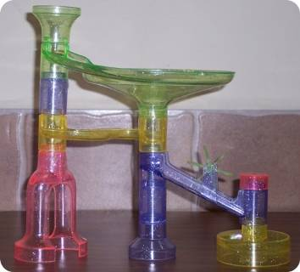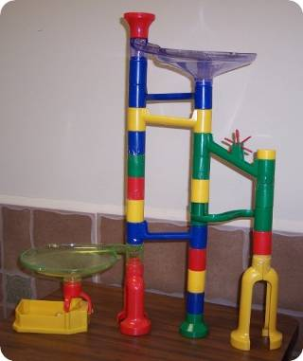

*Operación 01 – Rodillo limpiador*



*Operación 02 – Paila*

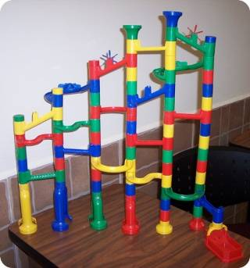

*Operación 03 – Horno*

**Mapa de Flujo de Valor Actual.**

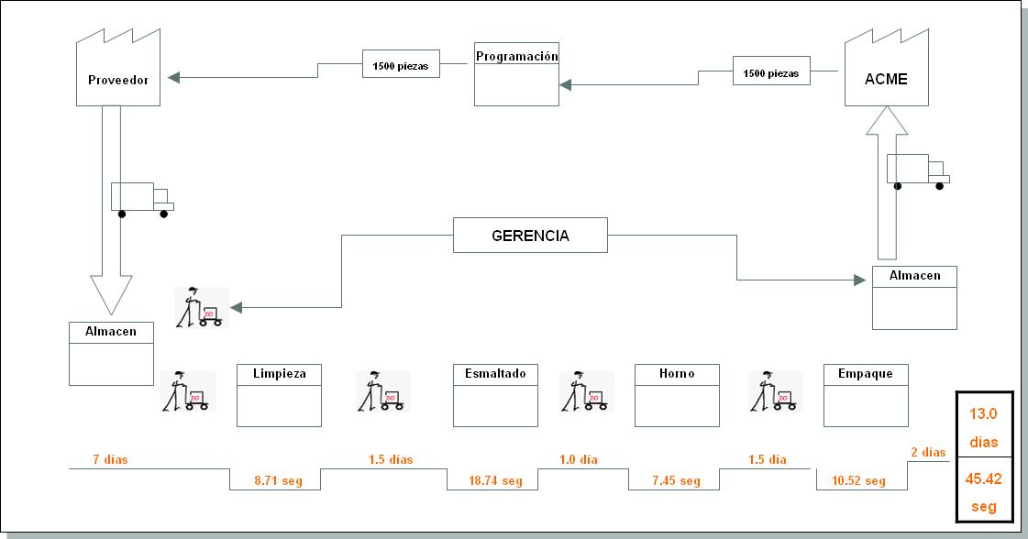

*Mapa de Flujo de Valor de Canicas Míticas de Escenario 01.*

## Medición



*Diagramas de Estudios de Tiempo de nuestro proceso Esmaltado de Canicas de Escenario 01.*

## Análisis

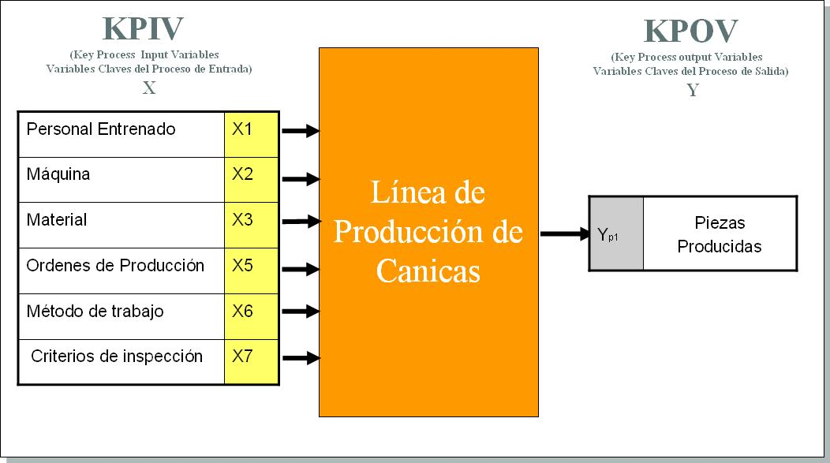

*Procesos de Entradas y Salidas.*

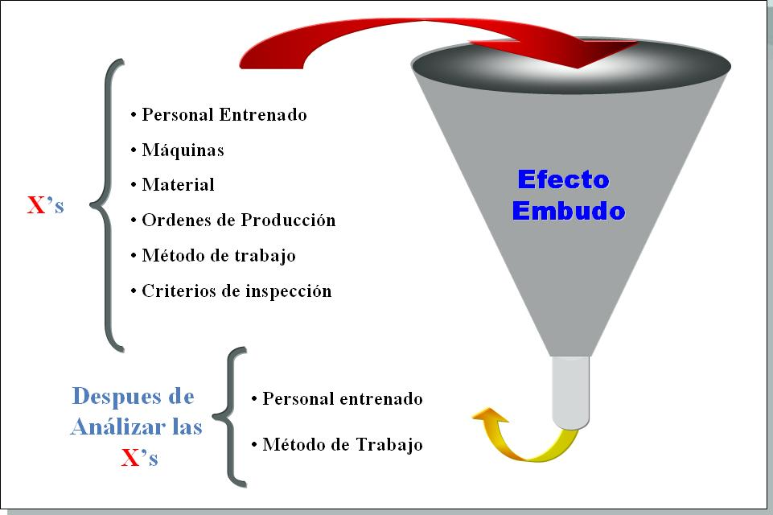

*Verificación de las causas*

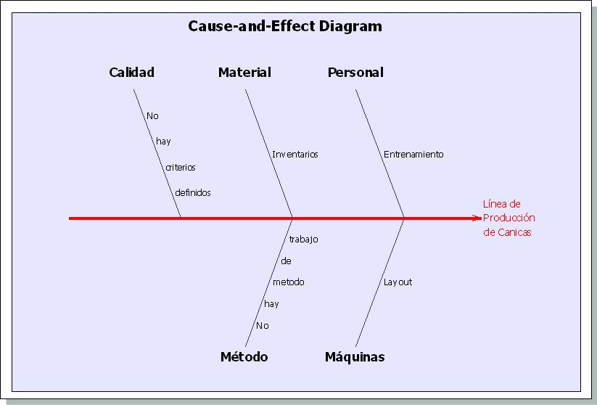

*Diagrama de Causa y Efecto*

## Mejora

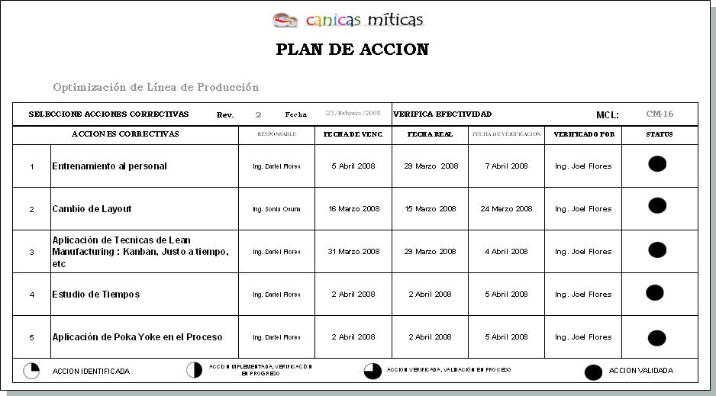

*Plan de Acción*

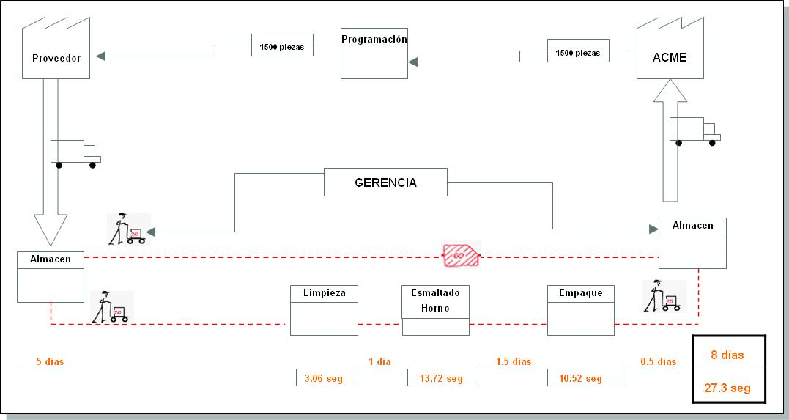

*Mapa de Flujo de Valor de Canicas Míticas de Escenario 02.*

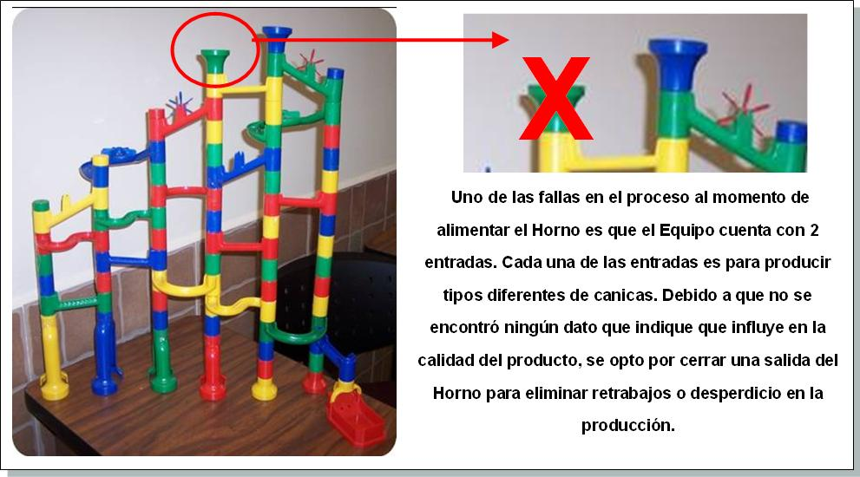

*Aplicación de Pokayoke en Escenario 02.*

**Nuevo Layout**

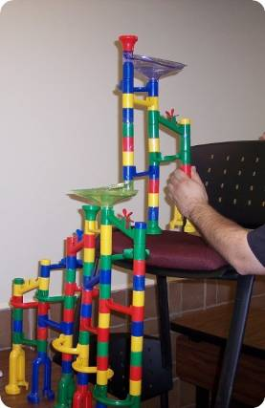

*Operación 01 – Rodillo limpiador*

*Operación 02 – Paila / Horno*

*Después de IA y Automatización*

## Control



*Diagramas de Flujo de Procesos de nuestro proceso Esmaltado de Canicas.en Escenario 02.*

## Validación



*Diagramas de Estudios de Tiempo de nuestro proceso Esmaltado de Canicas de Escenario 02.*

**Validación de los ahorros de mejora**

|  |  |  |
| --- | --- | --- |
| **Concepto** | **Actual** | **Propuesto** |
| Personal laborando | 13 personas | 9 personas |
| Costo | $6,500 usd/año | $6,500 usd/año |
| Total | $84,500 usd | $58,500 usd |
| **Ahorro $26,000 usd** | | |

# Fotografías de Reuniones

A continuación se presenta evidencia de las reuniones que se llevaron a cabo para la realización del proyecto.

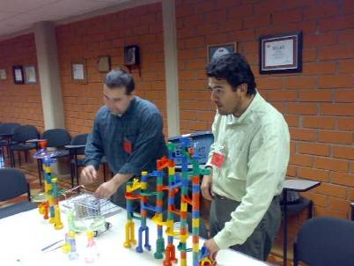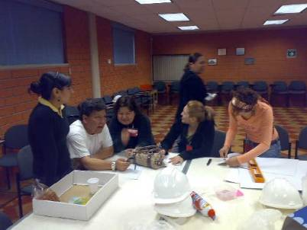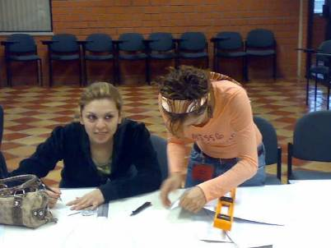

*Verificando que no haya fallas en los equipos*

*Realizando el estudio de tiempo*

*Preparando las áreas de producción*

*Revisando logotipos y nombre de la empresa*

*El equipo después de aplicada IA y Automatización*

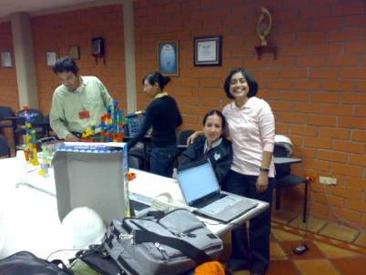

*Trabajando arduamente, mas de 8 horas por dia*

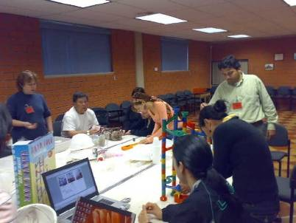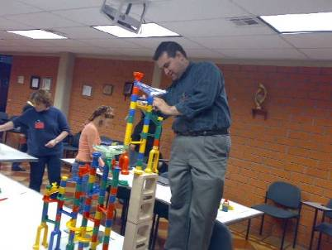

*Implementación de Kanban y 5S*

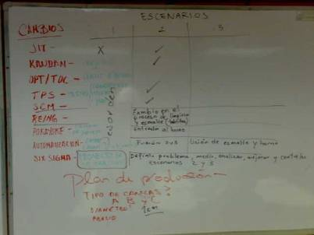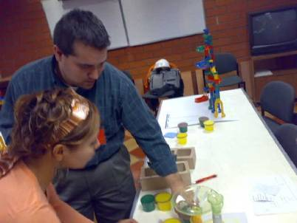

*Bosquejo de los cambios realizados por escenario*

1. Fuente Bibliográfica

http: sepiensa.org.mx/contenidos/p_canica/cani3.htm

http: www.wikipedia.com

Administración con el Método Japonés – Agustín Cárdenas – CECSA –1993

El Sistema de Producción Toyota – Yasuhiro Monden – Ediciones Macchi – 1993

http://usuarios.lycos.es/mrp/#_mrp_11

http://www.infojobs.net/noticias_frame.cfm?id=187450103 (Consultad en Noviembre 7, 2005)

http://www.adpime.com/ERP/Es_ERP_intro.htm (Consultado en Noviembre 07, 2005)

http://www.chozamsoftware.com/software/business/businessproc/erp/erp_software.html

www.daugherty.com/ services_erpsolutions.asp (Consultada en Noviembre 7, 2005)

http://iemag.ru/_Illustrations/2/erp.jpg (Consultada en Noviembre 7, 2005)

Kumar, K., y Hillegersberg, J. v. (2000). Enterprise resource planning: Introduction. Communications of the ACM

http://www.findarticles.com/p/articles/mi_qa3993/is_200409/ai_n9449287 (Consultada en Octubre 19, 2005)

Reuther, D., y Chattopadhyay, G. (2004). Critical factors for enterprise resources planning

Biblioteca Digital ITESM [on-line database]. (Consultado en Noviembre 8, 2005)

http://www.cio.com/research/erp/edit/erpbasics.html (Consultada en Noviembre 7, 2005)

Administración con el Método Japonés – Agustín Cárdenas – CECSA –1993

El Sistema de Producción Toyota – Yasuhiro Monden – Ediciones Macchi – 1993

http://vmbenet.iespana.es/IMG/pdf/planificacion_de_la_producc_tm8.pdf

http://www.sergiomejias.com/?s=evoluziona

http://www.monografias.com/trabajos20/control-produccion/control-produccion.shtml#teeoria

http://www.gestiopolis.com/recursos/documentos/fulldocs/ger1/tociem.htm

http://www.cimatic.com.mx/soluciones/toc.asp

http://www.gravitar.biz/index.php/tecnologia_negocios/teoria-de-restricciones/

http://intraremington.remington.edu.co/admon/und5jat.htm

http://www.gestiopolis.com/operaciones/manufactura-esbelta-en-los-procesos-empresariales.htm

http://www.monografias.com/trabajos31/cadena-suministros/cadena-suministros.shtml?monosearch

http://www.elprisma.com/apuntes/ingenieria%5Findustrial/cadenasuministro/

https://www.chilecompra.cl/portal/files/formacion/Charla_Logistica_Inventarios.ppt#664,1,Diapositiva 1

http://www.gsi.dit.upm.es/~fsaez/intl/capitulos/5%20-Reingenier%EDa%20_I_.pdf

http://www.managementynegocios.com/art_56_reingenieria.htm

Elaine Rich y Knight Kevin. Inteligencia Artificial. Segunda Edición. McGraw Hill: México, 1994.

Stuart Rusell y Norving Meter. Inteligencia Artificial: Un Enfoque Moderno. Prentice Hall: México, 1996.

Revista La Ventana Informática. Edición N0 9. Universidad de Manizales. Pág. 56 – 57. Mayo 2003.

Delgado, Alberto. Inteligencia Artificial y Mini Robots. Segunda Edición. Eco Ediciones. Julio 1998.

Enciclopedia Informática y Computación. Ingeniería del Software e Inteligencia artificial. Julio 1992.

Nebendah Dieter. Sistemas Expertos. Ingeniería y Comunicación. Editores Marcombo. Barcelona 1988.

Marr D.C. Artificial Intelligence: A Personal View, Artificial Intelligence. EEUU 1977.

Rolston W. David. Principios de Inteligencia Artificial y Sistemas Expertos. McGraw Hill. México 1992.

Mompin P. José. Inteligencia Artificial: Conceptos, Técnicas y Aplicaciones. Marcomobo, S.A. Ediciones. España 1987.

Link MRP – http://www.gestiopolis.com/administracion-estrategia/sistema-de-la-produccion-y-gestion.htm

Link ERP – http://www.gestiopolis.com/administracion-estrategia/planificacion-de-recursos-empresariales.htm

Link JIT – http://www.gestiopolis.com/administracion-estrategia/justo-a-tiempo-en-mejores-practica.htm

Link Kankan – http://www.gestiopolis.com/administracion-estrategia/sistemas-de-operaciones-kanban.htm

Link OPT – http://www.gestiopolis.com/administracion-estrategia/tecnologia-de-produccion-optimizada.htm

Link TPS – http://www.gestiopolis.com/administracion-estrategia/lean-manufacturing-tecnologia-de-produccion-optimizada.htm

Link SCM – http://www.gestiopolis.com/administracion-estrategia/cadena-de-suministros-optimizacion-de-la-produccion.htm

Link Reingenieria - http://www.gestiopolis.com/administracion-estrategia/reingenieria-tecnologia-de-produccion-optimizada.htm

Link IA - http://www.gestiopolis.com/administracion-estrategia/inteligencia-artificial.htm

Link Pokayoke - http://www.gestiopolis.com/administracion-estrategia/poka-yoke-mejores-practicas.htm

Link Automatización - http://www.gestiopolis.com/administracion-estrategia/automatizacion-en-procesos-como-mejores-practicas.htm

Link Seis Sigma - http://www.gestiopolis.com/administracion-estrategia/seis-sigma-deming.htm